Пресс-релиз 29 июля 2020 г.
Компания «Эссен Продакшн АГ» заключила договор с розничной сетью «Магнит»
«Эссен Девелопмент» – департамент коммерческой недвижимости АО «Эссен Продакшн АГ» – заключил договор аренды с одной из крупнейших розничных сетей в России – компанией «Магнит». Первый для «Эссен» магазин в формате «у дома» появится в Елабуге, в торговом центре на Окружном шоссе, 37а. Посетителям будет предложен ассортимент недорогих продуктов. Наличие крупного продуктового магазина позволит увеличить посещаемость торгового центра и покупательский трафик.

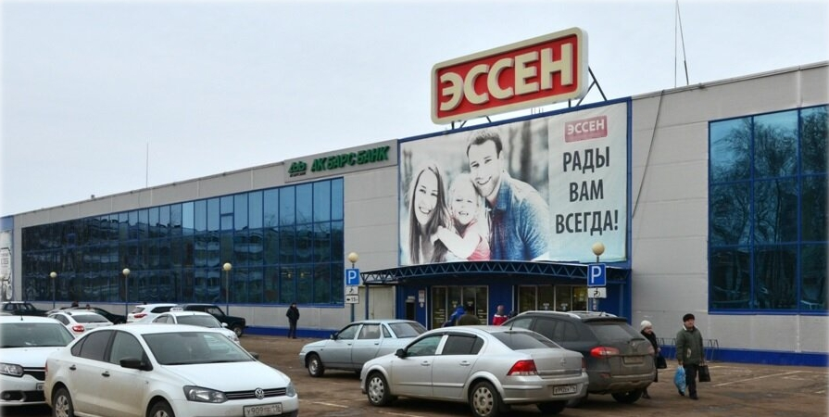
Торговый центр «Эссен» с «Магнитом» расположен в районе с плотной застройкой, имеет площадь 5337 м² и площадку на 120 парковочных мест. В ТЦ «Магнит» «у дома» займет площадь 765 м², что гораздо выше средней для такого формата. Это позволит разместить расширенный ассортимент товаров и создать более комфортные условия для посетителей.
В торговом центре «Эссен» присутствуют такие арендаторы, как «Детский мир», магазин сети «Впрок», Аптека и другие. По оставшимся свободным площадям, на которых смогут разместиться операторы сферы торговли или услуг, также ведутся переговоры с арендаторами.
По словам представителей «Эссен Девелопмент», в компании считают, что «Магнит» станет точкой роста для торгового центра, а посетителям будет предложен широкий ассортимент продуктов в шаговой доступности. Открытие «Магнита» запланировано на конец августа.
Елена Стрюкова MRICS – директор по девелопменту и эксплуатации Департамента коммерческой недвижимости АО «Эссен Продакшн АГ»:
«Мы рады нашей первой сделке с «Магнитом», за этот объект боролось сразу несколько арендаторов. Уверены, что в таком плотном жилом массиве магазин будет пользоваться большой популярностью у посетителей и усилит состав арендаторов нашего комплекса, где уже присутствует «Детский мир» и «Впрок»».

«Магнит» «у дома» – это популярный и востребованный потребителями формат магазина. Покупатели с минимальными временными затратами могут приобрести здесь свежую молочную продукцию, фрукты и овощи, хлеб, бакалею, мучные и кондитерские изделия, бытовую химию. В среднем каждый магазин имеет 6600 наименований товарной продукции. Магазины «у дома» расположены не только в городских микрорайонах, но и в отдаленных населенных пунктах. Средняя торговая площадь 340 м². Сегмент магазинов «у дома» составил 76,7% в розничных продажах компании по итогам первого квартала 2020 года. Общее количество магазинов «у дома» составило 14 594. Торговая площадь магазинов такого формата увеличилась на 6,7% год к году и достигла 5 млн кв. м. «Магнит» считается самой крупной и доступной розничной сетью в России с широким выбором самых необходимых продуктов питания и непродовольственных товаров по привлекательным ценам.
Сергей Андреев – директор Волжского округа сети «Магнит»:
«Мы заинтересованы в дальнейшем развитии сети магазинов «Магнит» в Татарстане и в Елабуге, в частности. Компания «Эссен» предложила нам очень интересную локацию, на которой мы планируем открыть современный магазин «Магнит» формата «у дома». Мы рассчитываем на продолжение сотрудничества и не исключаем новых совместных проектов».

Справка о компании «Эссен Девелопмент»:
«Эссен Девелопмент» - Департамент коммерческой недвижимости АО «Эссен Продакшн АГ», более 16 лет занимается девелоперской деятельностью, специализируется на работе с семейными торговыми центрами в малых городах Российской Федерации.
За это время компания установила деловые связи с крупнейшими федеральными и региональными арендаторами – «Детский мир», Decathlon, «Спортмастер», «Бургер Кинг», H&M, Adidas, Х5 Retail Group, «МВидео», «Магнит» и другими.
Торговые центры компании построены в Татарстане, Башкортостане, Марий Эл, Чувашии, Удмуртии, Кировской области – 40 торговых центров «Эссен» в 27 городах России. В собственности компании «Эссен Девелопмент» находится более 300 000 м2 общей площади торговых центров.
Компания расширяет список городов присутствия – строящиеся объекты расположены в г. Белебей, административном центре Туймазы республики Башкортостан.
Директор «Эссен Девелопмент» - Департамента коммерческой недвижимости АО «Эссен Продакшн АГ» Елена Николаевна Стрюкова MRICS.
Справка о компании «Магнит»
«Магнит» был основан в 1994 году на юге России в Краснодаре как небольшая региональная компания. Сейчас это одна из ведущих розничных сетей в России по торговле продуктами питания, лидер по количеству магазинов и географии их расположения.
Компания работает в мультиформатной модели, которая включает в себя магазины у дома, супермаркеты, аптеки и магазины дрогери. Магазины «Магнит» работают в более чем 3 700 населенных пунктах, ежедневно их посещают почти 12 миллионов человек. На 31 марта 2020 года компания насчитывала 20 860 торговых точек в 65 регионах России. Участниками кросс-форматной программы лояльности сети являются более 31 млн человек.
Наряду с продажей товаров розничная сеть занимается производством продуктов питания под собственными торговыми марками. Компания управляет несколькими предприятиями по выращиванию овощей, производству бакалеи и кондитерских изделий. «Магнит» владеет тепличным и грибным комплексами, которые являются одними из крупнейших в России. Логистическая инфраструктура компании включает в себя 38 распределительных центров и около 5 500 автомобилей.
«Магнит» входит в список крупнейших публичных компаний мира рейтинга Global 2000 Forbes и возглавляет рейтинг крупнейших частных работодателей России по версии Forbes. Общая численность сотрудников превысило 300 тысяч человек.

Пресс-служба
+79272479993
denisova_kv@brightm.ru
Кристина Денисова

